**Выступление на педагогическом совете Шлотгауэр Е.Н.,**

**воспитателя МДОУ д/с № 94 г. Комсомольска-на-Амуре**

**ТЕМА: «ИСПОЛЬЗОВАНИЕ ТЕХНОЛОГИИ В.В. ВОСКОБОВИЧА В РЕЧЕВОМ РАЗВИТИИ ДЕТЕЙ РАННЕГО ВОЗРАСТА»**

Ранний возраст – это самый ответственный период в развитии речи детей, так как с него начинает появляться первое слово, растет активный словарь, начинает складываться правильное звукопроизношение.

Каждый день маленьких детей наполнен приобретением новых знаний, умений и навыков. Становясь все старше, ребенок требует к себе повышенного внимания со стороны взрослых, ему хочется чаще с ними играть в игрушки, вместе гулять по улице и подражать их различным действиям. Со временем у ребенка появляется потребность выражать свои чувства и знания с помощью слов [3, 4].

Ребенок может продуктивно заниматься только тогда, когда ему по-настоящему интересно. Кроме того, активизация речи детей требует наглядности и тесно связана с практической ситуацией. Всего этого можно добиться в ведущей деятельности – игре, используя технологию «Сказочные лабиринты игры» В. В Воскобовича [5, 6].

Главная отличительная особенность развивающих игр В.В. Воскобовича – образность, мобильность и универсальность. Технология имеет широкий возрастной диапазон участников игр, они привлекают внимание детей яркостью, красочностью. Дети проявляют активный интерес к играм с момента прихода в детский сад, до выпуска из ясельной группы [2].

Технология включает игры со сказочными персонажами, это позволяет организовать разные сюжеты: прятки в «Фиолетовом лесу», «Бусы для гусеницы Фифы», «Поможем медвежонку Мишику» и т.п. [6].

Развивающие игры Воскобовича разноплановы и прекрасно вписываются в предметно – пространственную развивающую среду группы. С ними возможны разные варианты манипуляций. Так, гвоздики у «Шнура-малыша» позволяют продевать шнурок, огибать, закручивать вокруг гвоздика. Флажки у «Кораблика Плюх-плюх» позволяют надевать их на мачту по принципу пирамидки, а также нанизывать на шнурок. Отверстия у деталей в игре «Черепашки Пирамидка» выполнено в форме маленького прямоугольника. За счет этого их сложнее нанизать на палочку, чем кольца на круглый стержень пирамидки. У детей развивается координация «глаз-рука». Игра «Фонарики» имеет держатели, что позволяет при захвате деталей дифференцировать каждый пальчик и формировать пинцетный захват [1, 2].

Большинство игр В.В. Воскобовича, выполненных из дерева, имеет аналог из ковролина. Например, «Фонарики с держателем» и «Фонарики Ларчик», «Черепашки Пирамидка» и «Черепашки Ларчик», «Елочка пирамидка» и «Елочка Ларчик» и др. Детали на липучках позволяют располагать детали в разных местах игрового пространства, развивать моторику рук. Принципы, заложенные в основу игр Воскобовича, – интерес, познание, творчество – становятся действенными [1, 2].

Игры В. В. Воскобовича позволяют использовать их для решения речевых задач:

* развитие понимания речи;
* накопление активного и пассивного словаря (глаголов, междометий, существительных, прилагательных, местоимений, простых предлогов;
* развитие звуковой культуры речи (все гласные, согласные, кроме шипящих и сонорных;
* развитие связной речи (диалог, составление словосочетаний, простых фраз).

Примеры игр, способствующие развитию речи посредством использования Развивающих игр В.В. Воскобовича.

В технологии «Сказочные лабиринты игры» В.В. Воскобовича есть развивающая среда «Фиолетовый лес», которая имеет съемные элементы на липучках. Ниже представлены примеры (варианты) игр и игровых ситуаций с использованием развивающей среды [6].

**Используя модели природы разного времени года, можно решить следующие задачи:**

* обогащать пассивный и активный словарь существительными, прилагательными, глаголами;
* активизировать речь в процессе ответов на вопросы словом, словосочетанием или предложением из 3-4 слов в процессе рассматривания картин;
* формировать грамматический строй речи: согласовывать существительные с прилагательными в роде и числе (сущ.+прил.: мужского рода, женского рода; противопоставления; средний род (аграмматизмы допустимы) (рис. 1, рис. 2).

Рисунок 1 Рисунок 2

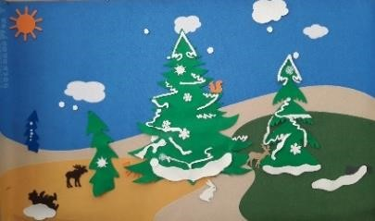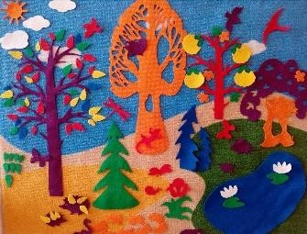

# «Поможем собрать ягоды медвежонку Мишику»

Задачи игры: развивать умение детей согласовывать существительные (корзина, ягода) с прилагательными (красный, синий, круглый, большой, маленький и т.п.).

Материалы игр: «Фиолетовый лес», сказочные образ – Медвежонок Мишик, Разноцветные веревочки 1», «Эталонные фигуры Ларчик» (круги).

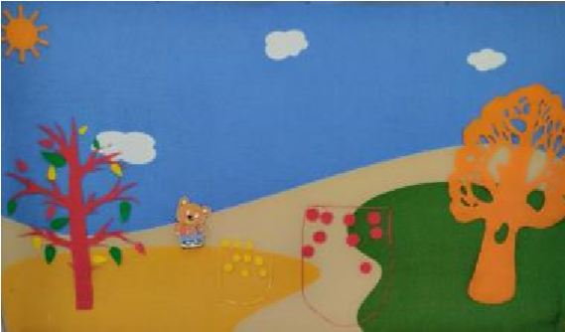Ход игры:

Медвежонок Мишик просит помощи. Ему нужно успеть до наступления темноты в Фиолетовом лесу собрать ягоду для варенья в корзины: желтую ягоду в желтую корзину, красную –

в красную. (рис. 3) Рисунок 3

# «Чей это хвост?»

Задачи игры: развивать умение образовывать притяжательные прилагательные.

Материалы игры: «Фиолетовый лес», «Мир диких животных» (белка, волк, медведь, лиса).

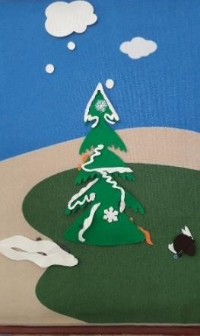Ход игры:

В Фиолетовом лесу живут дикие животные. А какие, давайте найдем и угадаем по их хвостам. Вот на дереве висит рыжий пушистый хвостик. Кто его оставил? – Белка. Чей это хвост? (Беличий). Белка нашла свой хвост. А под елкой лежит короткий хвост. Кто его потерял? – медведь. Чей это хвост? (Медвежий). Дадим медведю его короткий хвост.

Возле озера нашёлся хвост. Кто его потерял? – волк. Чей это хвост?

Рисунок 4 (Волчий). А в траве виднеется рыжий, пушистый хвост. Кто его потерял?

– Лиса. Чей это хвост? (Лисий).

Молодцы, ребята, всех животных нашли и угадали! (рис. 4)

# «Играем в прятки с жителями леса»

Задачи игры: развивать умение детей отвечать на вопросы воспитателя словом и предложением, состоящим из 3-4 слов; развивать умение образовывать существительные творительного падежа.

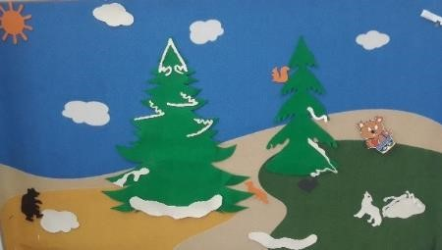Материалы игры: «Фиолетовый лес», «Мир диких животных» (белка, лиса, медведь, волк, заяц), сказочный образ – Медвежонок Мишик. Ход игры:

Медвежонок Мишик со своими друзьями, лесными Рисунок 5

жителями, решил поиграть в прятки. Звери спрятались так, что медвежонок не может их найти. Давайте поможем ему их отыскать. (Где спряталась лиса? – За елкой. Где спряталась белка? – За веткой. А заяц где? – За кустом. Где спрятался волк? – За сугробом. Где же спрятался медведь? – За холмом.

- Спасибо, ребята, что помоги Мишику найти зверей. (Рис. 5)

# «Кого нашел в лесу?»

Задачи игры: формировать умение детей употреблять существительные в винительном падеже; обогащать словарь существительными (волк, лиса, медведь), глаголами (воет, тявкает, рычит), использовать предлоги (под, за, возле) в процессе поиска животных развивать правильное звукопроизношение, меняя силу голоса (громко, тихо).

Материалы игры: «Фиолетовый лес», «Мир диких животных» (волк, лиса, медведь).

Ход игры:

- Ребята, сегодня мы с вами отправимся на прогулку в Фиолетовый лес (дети с воспитателем подходят к Фиолетовому лесу). Что-то нас никто не встречает. С нами решили поиграть в прятки. Давайте с вами поищем, кто же спрятался в лесу (воспитатель поочередно включает магнитофон с голосами диких животных. Дети говорят, кто это, повторяют звукоподражание, произнося то громко, то тихо. Ищут, где спряталось животное).

**«Каждому гному свои листочки».**

Задачи игр: формировать умение правильно употреблять в речи существительные в форме единственного и множественного числа, согласовывая их с прилагательными (синий, зеленый, красный, желтый).

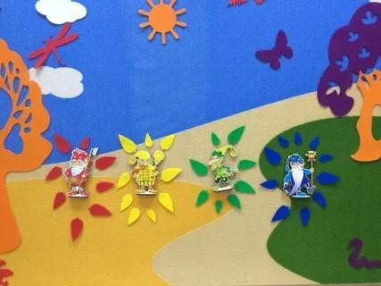Материалы игр: «Фиолетовый лес» (осень), сказочные персонажи – гномы основных цветов, листья красного, желтого синего и зеленого цветов.

Ход игры: Гномы собрались в школу. Они хотят подарить своему учителю букеты из листьев. Каждый гном букет своего цвета. А чтобы они не опоздали в школу, давайте

Рисунок 6

поможем им собрать листья для букетов. (Дети собирают

листья. Отвечают на вопросы воспитателя) (рис. 6).

# «Собираем урожай овощей»

Задачи игры: формировать умение детей использовать в речи существительные в Винительном падеже; активизировать в речи существительные, прилагательные, глаголы по теме «Овощи».

Материалы игры: «Фиолетовый лес», (осень), «Разноцветные веревочки 1», «Эталонные фигуры Ларчик» (овалы, круги), сказочный образ – Пчелка Жужа.

Ход игры:

Пчелка Жужа собирает урожай овощей со своей грядки. Овощей так много, что одна она не справляется и просит помощи у вас. (Дети поочередно берут овощи: огурец, помидор, морковь и отвечают на вопросы воспитателя: как называется, какого цвета, размера).

# «Какой? Какая?»

Задачи игры: формировать умение детей использовать в речи прилагательные, согласовывать их с существительными в роде и числе.

Материалы игры: «Фиолетовый лес», «Мир диких животных» (медведь, заяц, лиса, волк, белка), сказочный образ – Медвежонок Мишик.

Ход игры: Медвежонку Мишику в школе задали домашнее задание описать лесных животных. Он не может справиться с заданием и просит вас ему помочь.

Волк какой? (злой, голодный, серый, большой, лохматый…)

Медведь какой? (большой, огромный, лохматый, косолапый, сильный, бурый...)

Лиса какая? (хитрая, осторожная, рыжая, пушистая, ловкая…)

Заяц какой? (трусливый, маленький, серый, пугливый, быстрый, косой…)

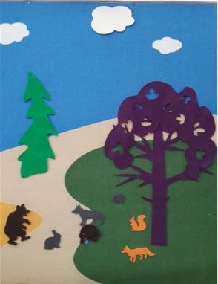Белка какая? (запасливая, юркая, рыжая, пушистая, проворная, прыгучая…)

Медвежонок Мишик говорит вам большое спасибо. Вы ему очень помогли(рис. 7).

# «Прогулка по улице»

Задачи игры: обогащать словарь по теме: «Мой город, моя

улица» существительными (улица, дорога, светофор, тротуар,

|  |  |
| --- | --- |
| пешеход), развивать умение использовать их в речи.  Материалы игры: «Фиолетовый лес», «Эталонные фигуры Ларчик» (круги), «Разноцветные веревочки 1», «Фонарики Ларчик».  Ход игры: | Рисунок 7 |

Ребята, давайте сделаем сюрприз для жителей леса и построим им улицу. Такую же, как возле нашего детского сада. (Дети вместе с воспитателем смотрят на фотографию улицы возле детского садам и воспроизводят ее на панно «Фиолетового леса»), отвечают на вопросы воспитателя по теме (рис. 8, рис. 9).

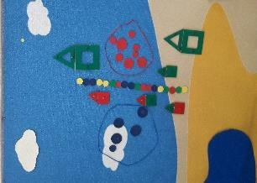 

Рисунок 8 Рисунок 9

Варианты игровых ситуаций с использованием деревянных настольных игр В.В.

Воскобовича: «Чудо-цветик», «Чудо-Соты», «Фонарики».

# «Заинька – трусишка»

Задачи игры: активизировать речь существительными, обозначающими части тела (уши, лапы; голова, туловище); глаголами (прыгать, шевелить, слушать, бегать, держать).

Материалы игры: игра «Чудо-цветик», схемы зайца (соразмерные).

Ход игры:

Растут на макушке

Длинненькие ушки.

Он хоть и мальчишка, А такой трусишка!

Ну-ка угадай-ка,

Как зовется? (зайка) (дети садятся за стол и выкладывают зайца по образцу, более старшие дети – без него). (рис. 10, рис. 11)

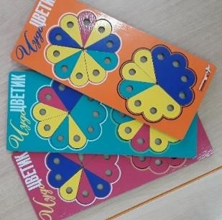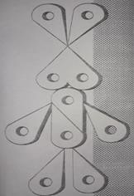

Рисунок 10 Рисунок 11

# «Вернем солнышку лучики»

Задачи игры: развивать умение правильно употреблять в речи существительные в форме единственного и множественного числа (один лучик, много лучиков).

Материалы игры: «Эталонные фигуры Ларчик» (круги желтого цвета), игра «Чудоцветик».

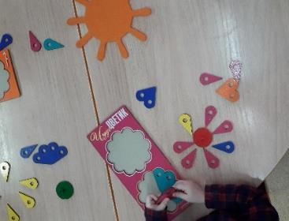Ход игры:

Жило-было солнышко. И было оно радостное и веселое. Однажды подул сильный ветер и забрал у солнышка лучики.

Солнышку стало грустно. Ребята, давайте поможем солнышку

вернуть лучики (выкладывание лучиков на столе) (рис. 12).

Рисунок 12

# «Птички прилетели»

Задачи игры: формировать умение детей правильно употреблять в речи существительные в форме единственного и множественного числа (птица, птицы, много птиц); развивать умение согласовывать прилагательные (синий, зеленый, красный, желтый) с существительным – птица; активизировать речь в процессе рассказывания стихотворения совместно с воспитателем.

Материалы игры: игра «Чудо-соты», схемы птиц (соразмерные).

Ход игры:

* Ребята, посмотрите, что это стоит на столе? (ответы детей) Правильно, кормушка. А для чего она нужна? (ответы детей) Молодцы, правильно, чтобы кормить птиц.

Я сделал чудную кормушку Пусть прилетят ко мне синицы Для самых разных в мире птиц. И много-много разных птиц.

* Давайте с вами выложим из фигур птиц. Наши птицы будут необычные, они будут разного цвета: синие, зеленые, красные, желтые (дети выкладывают птиц по образцу, выбирая любой цвет. Называют, какого цвета получилась у них птица: красная, желтая, зеленая, синяя) (рис. 13, рис. 14).

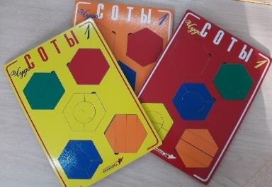 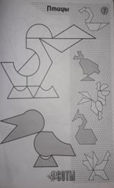

Рисунок 13 Рисунок 14

# «Угощение для зайки»

Задачи игры: развивать умение договаривать окончание фразы в стихотворении; употреблять в речи существительные, обозначающие части тела (уши, хвост, лапы, туловище); согласовывать существительное (морковка, хвост, уши) с прилагательными, обозначающими величину предмета (большая, маленькая, длинный, короткий).

Материалы игры: игра «Фонарики», схемы зайца и морковки.

Ход игры:

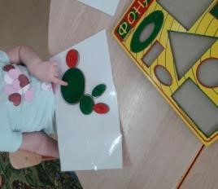

У зайчика ушки

Торчат на макушке,

Любит он вкусный

Листик капустный.

Бегает быстро

|  |  |
| --- | --- |
| И прыгает ловко,  Всё потому, что | Рисунок 15 Рисунок 16 |

Ест он морковку! (дети выкладывают зайку и морковку по образцу, более старшие дети – без него) (рис. 15, рис. 16).

# «Платок для Медвежонка Мишика»

Задачи игры: развивать умение детей согласовывать существительные, с прилагательными в роде и числе; обогащать словарь существительными (ковер, узоры).

Материалы игры: игра «Фонарики», сказочный образ – Медвежонок Мишик, прямоугольники из картона (платки).

Ход игры: (Рассматривание картин и иллюстраций с изображением ковров)

- Медвежонок Мишик хочет сделать сюрприз для своих друзей – жителей Фиолетового леса, украсив их платочки. Поможем Мишику? (дети выкладывают на белом листе бумаги геометрические фигуры, называют их цвет, размер, форму).

# Чтение сказки «Колобок»

Задачи игры: активизировать речь в процессе проговаривания строк сказки; развивать умение детей согласовывать существительные, с прилагательными вроде и числе.

Материалы игры: «Фонарики», «Квадрат Воскобовича» (двухцветный), схемы зайца, волка, лисы, медведя.

Ход игры: (Воспитатель предлагает детям вспомнить и рассказать русскую народную сказку «Колобок», приглашает сесть на ковер. Начинает рассказывать сказку).

* Жили-были старик со старухой. Где жили? (в домике). Давайте сложим домик из квадрата (дети складывают домик. Отвечают на вопросы воспитателя).

Продолжает рассказывать сказку.

* Катится колобок по дорожке, а навстречу ему (зайчик, волк, медведь, лиса).

Дети выкладывают животных при помощи «Фонариков» по образцу и без него, отвечают на вопросы воспитателя.

Таким образом, правильно организованная работа с включением определенных речевых задач в обучающий игровой процесс, позволяет добиться высоких положительных результатов в речевом развитии детей раннего возраста [4].

Активное применение игр и игровых пособий В.В. Воскобовича в образовательном процессе является эффективным средством развития всех психических процессов, стимулирующих формирование основных компонентов речи.

# Список источников

1. Бабич Е.В. Малыш в мире открытий. Дополнительная общеобразовательная программа развития познавательной активности у детей 2-3 лет / Е.В. Бабич, С.Н. Бутусова, О.А. Возняк, Н.А. Данилина, Н.Г. Иванова ; Под ред. О.М. Вотиновой. – Санкт-Петербург: ООО «Развивающие игры Воскобовича, 2019. – 376 с.: ил.; цв. Вклейка. – (Серия «Сказочные лабиринты игры»). – Текст: непосредственный.
2. Воскобович, В.В. Игровая технология интеллектуально-творческого развития детей «Сказочные лабиринты игры»: методическое пособие / В.В. Воскобович, Н.А. Мёдова, Е.Д. Файзуллаева и др.; под ред. Л.С. Вакуленко, О.М. Вотиновой. – Санкт-Петербург: ООО «Развивающие игры Воскобовича», КАРО, 2018. – 360 с.: ил. – Текст: непосредственный
3. Гербова В.В. Развитие речи в детском саду: Первая младшая группа / В.В. Гербова.

* М.: МОЗАИКА-СИНТЕЗ, 2014. – 112 с.: цв. вкл. – Текст: непосредственный
  1. Печора К.Л. Диагностика развития детей раннего возраста. Развивающие игры и занятия / К.Л. Печора, Г.В. Пантюхина. – М.: ТЦ Сфера, 2022. – 80 с. – (От рождения до трех)
* Текст: непосредственный
  1. Придумай слово: Речевые игры и упражнения для дошкольников: Кн. для воспитателей детского сада и родителей / Под ред. О.С. Ушаковой. – 4-е изд., испр. – М.: ТЦ Сфера, 2021. – 208 с. – (Развиваем речь). – Текст: непосредственный
  2. Развивающая предметно-пространственная среда «Фиолетовый лес». Методическое пособие / Под ред. В.В. Воскобовича, Л.А. Вакуленко, О.М. Вотиновой. – Санкт-Петербург: ООО «Развивающие игры Воскобовича», 2017. – 176 с.: 4 цв. вкл. – (Серия «Сказочные лабиринты игры»). – Текст: непосредственный